情報科学実験A

第1回レポート

担当教員 : 劉 載勲/大下　裕一

提出者 : 中村 真也

所属/学年 : 基礎工学部 情報科学科 2 年

学籍番号 : 09B14054

電子メール : u110864bc@ecs.cmc.osaka-u.ac.jp

提出日 : 2015 年 10 月 15 日 (木)

締切日 : 2015 年 10 月 15 日 (木)

課題01.半導体メモリの一種であるSRAMや、マイクロプロセッサ内部のフラグやレジスタ等の記憶回路に使われる。

課題02.

1)T=0のとき

R、Sの入力値にかかわらず入力に接続されているNANDはともに1を出力し、もともとQに1が出力されていた場合、notQには0が出力され、Qは再度1を出力する。同様に、もともとQに0が出力されていた場合notQには1が出力され、Qは再度0を出力する。よって出力Q、notQは元の出力を保持する。

2)T=1,R=0,S=0のとき

入力に接続されているNANDはともに1を出力するため、T=0の場合と同様に動作する。よって出力Q、notQは元の出力を保持する。

3)T=1,R=1,S=0のとき

入力Rに接続されているNANDは0を、入力Sに入力されているNANDは1を出力する、よって、出力notQ側に接続されているNANDは1を出力し、それが出力Q側のNANDに入力され、出力Q側のNANDは0を出力する。

4)T=1,R=0,S=1のとき

入力Rに接続されているNANDは1を、入力Sに入力されているNANDは0を出力する、よって、出力Q側に接続されているNANDは1を出力し、それが出力notQ側のNANDに入力され、出力notQ側の出力は0し、出力Q側のNANDは1を出力する。

5)T=1,R=1,S=1のとき

入力に接続されているNANDはともに0を出力し、出力に接続されているNANDはともに1を出力する。これは、QとnotQの出力が逆にならなくなるので、通常このように入力させないように制限する。

RSラッチの真理値表

|  |  |  |  |
| --- | --- | --- | --- |
| R | S | T | Qの次状態 |
| 0or1 | 0or1 | 0 | 現状態を保持 |
| 0 | 0 | 1 | 現状態を保持 |
| 1 | 0 | 1 | 現状態にかかわらず0 |
| 0 | 1 | 1 | 現状態にかかわらず1 |
| 1 | 1 | 1 | Q,notQともに出力が1になる |

課題03．

RSラッチのタイムチャート

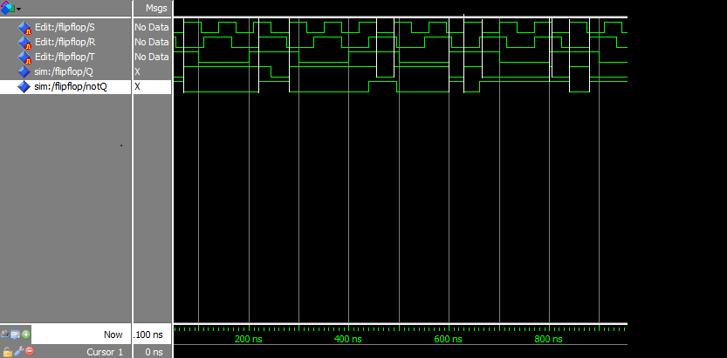

課題04.

1)T=1,D=1のとき

入力Dが接続されているNANDは0を出力し、このNANDの出力と入力Tに接続されているNANDは1を出力する。これにより、出力がRSラッチのSに接続されているNANDは1を出力し、出力がRSラッチのRに接続されているNANDは0を出力する。また、出力がRSラッチのTに接続されているNANDは常にnotTを出力するので、RSラッチには、T=0,S=1,R=0が入力される。課題02より、RSラッチにT=0が入力されるので、出力Dは元の状態を維持する。

2) T=1,D=0のとき

入力Dが接続されているNANDは1を出力し、このNANDの出力と入力Tに接続されているNANDは0を出力する。これにより、出力がRSラッチのRに接続されているNANDは1を出力し、出力がRSラッチのSに接続されているNANDは0を出力する。よって、RSラッチには、T=0,S=0,R=1が入力される。課題02より、RSラッチにT=0が入力されるので、出力Dは元の状態を維持する。

3)T=0のとき

入力Dの値にかかわらず、入力Dが接続されているNANDと、このNANDの出力と入力Tに接続されているNANDはともに1を出力する。よって、RSラッチへの入力がS=1,R=0だった場合も、S=0,R=1だった場合もともに元の出力を維持する。よって、RSラッチには、T=1と、元の状態のR、Sへの入力がそのまま入力される。つまり、Dフリップフロップの入力Tが1から0になる直前にD=1が入力されていた場合、RSラッチにはT=0,S=1,R=0が入力されていて、それがT=1に変わるので、課題02より、出力Qが1になる。逆に、直前にD=0が入力されていた場合、RSラッチにはT=0,S=0,R=1が入力されていて、それがT=1に変わるので、課題02より、出力Qが0になる

|  |  |  |
| --- | --- | --- |
| D | T | Qの次状態 |
| 0or1 | 0 | T=1からT=0に変更する直前のDが出力される |
| 0or1 | 1 | 現状態のQを維持する |

Dフリップフロップのタイムチャート

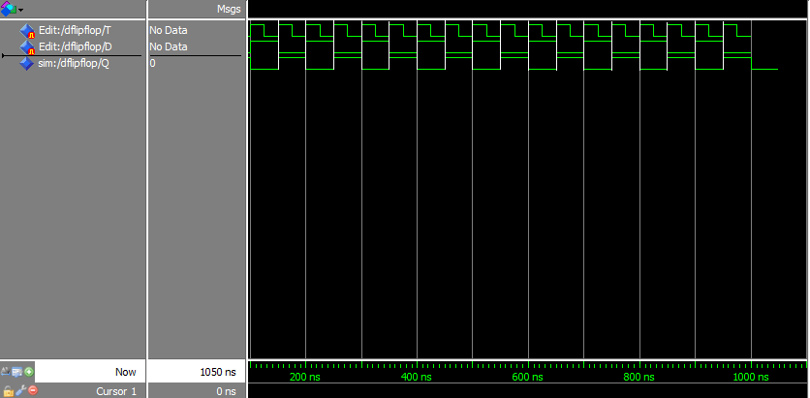

課題05.

NANDを4つ使用するRSラッチは、R,S,Tすべてに1を入力すると、Q,notQの出力が同じになってしまうから。

課題06.

次状態が現状態を保持する場合があるので測定開始時に開始時の出力を確定させることができる必要がある。

しかし、セット、リセット用にデータの入力とは別の入力を用意しなければならず、配線が複雑になるというデメリットが考えられる。

課題07.

IC7400は、NANDゲートであり、2つの入力と1つの出力があり、二つの入力がともに1のときに0を出力し、それ以外の場合は1を出力する。下の波形は、上の2つが入力、一番下が出力の波形である。

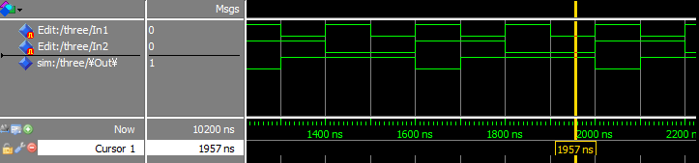

IC7404は、NOTゲートであり、1つの入力と1つの出力があり、入力が1のときは0を、入力が0のときは1を出力する。下の波形は、上が入力、下が出力の波形である。

